LBTD46G-W千兆四光六电WEB管理交换机说明书
一：概述
LBTD46G-W是网管型工业以太网交换机，产品符合FCC、CE、ROHS标准。支持4个千兆光口和6个千兆电口；支持工业现场所需的以太网二层协议，保证通信网络的稳定性；该系列交换机采用低功耗、无风扇设计，确保无噪声干扰，同时支持-40~80℃工作温度和良好的EMC电磁兼容性能，保证在恶劣的工业环境中保持稳定的工作，为工厂自动化，智能交通，视频监控等工业应用领域组建快速稳定的网络终端接入网络提供安全可靠的解决方案。
二：面板描述
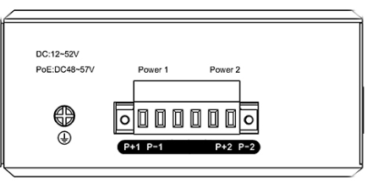
LBTD46G-W侧面板：P1、P2为接电端子号；P+1、P-1分别对应接电的正负极；接地螺丝，用于设备接地。
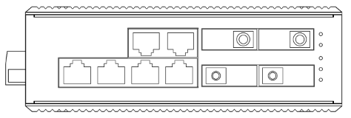
LBTD46G-W前面板：端口指示灯，建立连接时亮起、传输数据是闪烁；电源指示灯Power，显示当前设备是否正常受电。
外观尺寸（单位：mm）
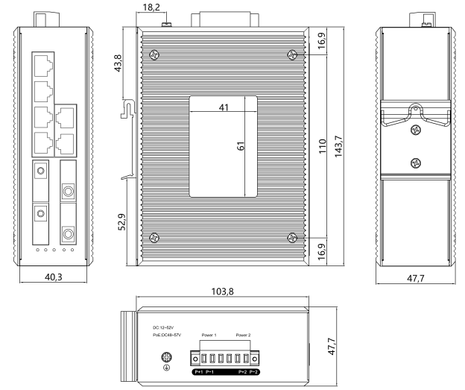
三：主要特性
●数据控制：支持802.3X全双工流控
●冗余网络：支持ERPS
●VLAN：支持IEEE 802.1Q VLAN，有效隔离广播域
●限速：支持端口速率限制
●安全管理：支持QoS，支持ACL访问控制列表
●管理功能：支持WEB管理方式
●IP40防护等级
四：硬件规格
4.1标准：IEEE802.3-10BaseT、IEEE802.3u-100BaseTX/100Base-FX、IEEE802.3x-Flow Control、IEEE802.3z-1000BaseLX、IEEE802.3ab-1000BaseTX/FX、、IEEE802.1Q -VLAN Tagging等
4.2接口：6路千兆电口+4路千兆光口
4.3工作环境：工作温度 ：-40～80 °C（-40～180 °F）；储存温度 :-40～85 °C（-40～185 °F）；相对湿度 :5%～95%(无凝露）
4.4交换机属性：包缓存 ：4 Mbit；MAC地址表 : 2 K；功耗：〈10W；千兆端口包转换率：1.488Mpps；交换容量：20G；
4.5电源：输入电压 ：DC12-52V（双电源冗余备份）；接入端子 ：凤凰端子；支持双电源冗余；支持内置过流4.0A保护；支持反接保护
4.6机械特性：外壳：IP40防护等级，金属外壳；尺寸：143.7×125×47.7mm；重量：0.8Kg；安装方式：卡轨式安装、壁挂式安装；散热方式：自然冷却，无风扇
4.7行业标准：
IEC 61000-4-2 (ESD)，Level 4
空气放电：±15kV
接触放电：±8kV
IEC 61000-4-3 (RS)，Level 3
试验电平：10V/m
频率范围：80MHz-1GHz
IEC 61000-4-4 (EFT)，Level 3
电源：±2kV
以太网接口：±1kV
IEC(EN)61000-4-5(Surge) :
网口 : ±4kV CM/±2kV DM ;
IEC(EN)61000-4-6(射频传导) :
3V(10kHz～150kHz),10V(150kHz～80MHz)
IEC(EN)61000-4-16(共模传导) :
30V cont. 300V,1s
冲击：IEC 60068-2-27
自由落体：IEC 60068-2-32
震动：IEC 60068-2-6
五：接口定义
10/100/1000Base-TX以太网接口：
该系列交换机提供10/100/1000Basc-TX端口均支持线缆的MDI/MDI-X自识别功能。在使用中，可由交换机以太网口经网线(直连或交叉)与其他以太网终端设备连接。请使用超五类屏蔽双绞线。以太网口引脚定义参见下图；
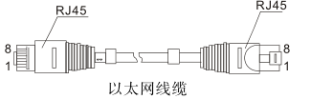
RJ45端口支持自动MDI/MDI-X操作，可以使用直连线连接PC或服各器，连接其它交换机或集线器。在直通线(MDI)中，管脚1、2、3、4、5、6、7、8对应连接;对于交换机或集线器的MDI-X端口，采用的是交叉线 1一3、2一6、3一1、6一2、4一7、5一+8、7一4、8-5。10Base-T/100Base-T (X)引脚定义如下表所示:
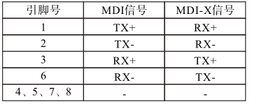
备注：“TX±”为发送数据±，“RX±”为接收数据±，“-”表示为未用。
5.2 1000base-FX 光口
此款设备提供1000base-FX SFP接口，可根据实际情况选配SFP光模块；
5.2.1 光纤跳线分类
按照光在光纤中的传输模式，可以分为多模光纤和单模光纤。多模光纤的中心玻璃芯较粗(50或62.5μm)，可传多种模式的光。但其模间色散较大，这就限制了传输数字信号的频率，因此，多模光纤传输的距离就比较近(一般只有几公里)。
单模光纤中心玻璃芯很细(芯径- -般为9或10μm)，只能传一种模式的光。因此，其模间色散很小，适用于远程通讯。一般情况下外皮为橙色的为多模，黄色的为单模。
5.2.2 常见跳线一览
SC接口转SC接口光纤跳线
ST接口转ST接口光纤跳线
FC接口转FC接口光纤跳线
LC接口转LC接口光纤跳线
5.2.3 常见SFP模块一览
SC千（百）兆单（多）模单纤
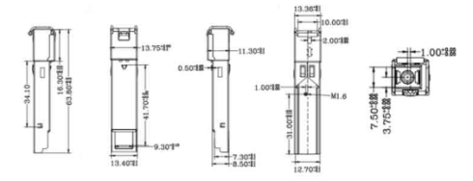
LC千（百）兆单（多）模单纤
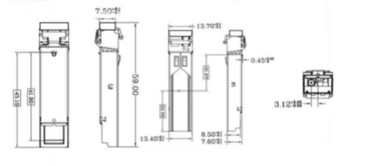
LC千（百）兆单（多）模双纤
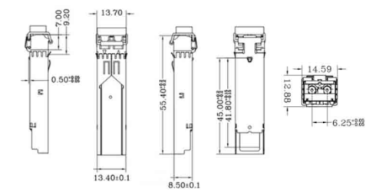
六：LED指示灯
指示灯 | 状态 | 含义
Power | 长亮 | 电源供电正常
 | 熄灭 | 电源故障或未供电
端口指示灯 | 亮 | 网络连接正常
 | 闪烁 | 链路通信正常
七：安装指导：
7.1安装注意事项
为避免使用不当造成设备损坏及对人身的伤害，请遵从以下的注意事项:
◎为避免设备跌落造成损坏，请将设备放在平稳的环境中。
◎在给设备供电时，注意先确认供电电压的范围，以及电源的正负极:以免错误操作损坏设备。
◎为减少受电击的危险，保证设备在工作环境中接地良好。
◎无论何时，请不要随意拆卸设备外壳。
◎在放置交换机时，请避开多尘及电磁干扰强的地区。
7.2导轨式安装：
用导轨式安装将产品安装在导轨上，有如下步骤:第一步:检查导轨的接地与稳定性:将交换机的导轨卡槽卡进导轨上;第二步:从中央向两侧按顺序将导轨的定位螺丝。第三步:用螺钉将安装导轨卡槽固定在导轨两端的固定导槽上，保证导轨与交换机垂直稳定地固定在导轨上。
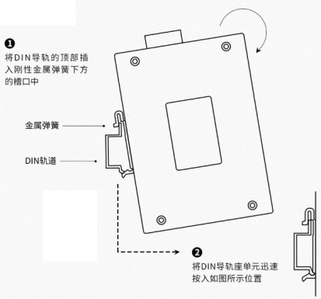
7.3接地
将接地线固定到交換机上面接地螺丝上，并保证良好的接地系统可靠连接。
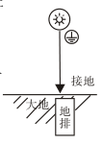

7.4电源连接
将电源线插入6芯接线端子的规定位置，把接线端子插入标准电源接入口(第一路电源P1对应的P+1、P-1 输入，第二路电源为P2对应的P+2、P-2输入)，支持电源可用电压标准在12VDC~52VDC。
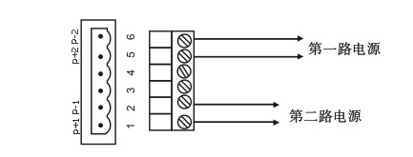
八：管理系统登录
该系列产品仅支持Web管理方式
Web：IP地址：192.168.10.12
用户名：admin 密码：admin
九：包装清单
名称 | 数量（单位）
交换机 | 1 PCS
说明书 | 1 PCS
保修卡 | 1 PCS
合格证 | 1 PCS
十：产品选项
型号 | 描述
LBTD46G-W | 千兆四光六电以太网交换机、导轨式、DC12-52V供电-宽温（-40℃-80℃）-CE-RoHS-FCC-公安部检验报告-工信部入网许可证
ZX5121-DC | 12V/1A，适用于非POE工业交换机产品系列。
ZX5241-DC | 24V/1.5A，适用于非POE工业交换机产品系列。
ZX5521-DC | 52V/1.5A，适用于1端口内POE供电和非POE工业交换机产品系列

